01.10.2020

Детская шалость с огнём может повлечь за собой пожар.

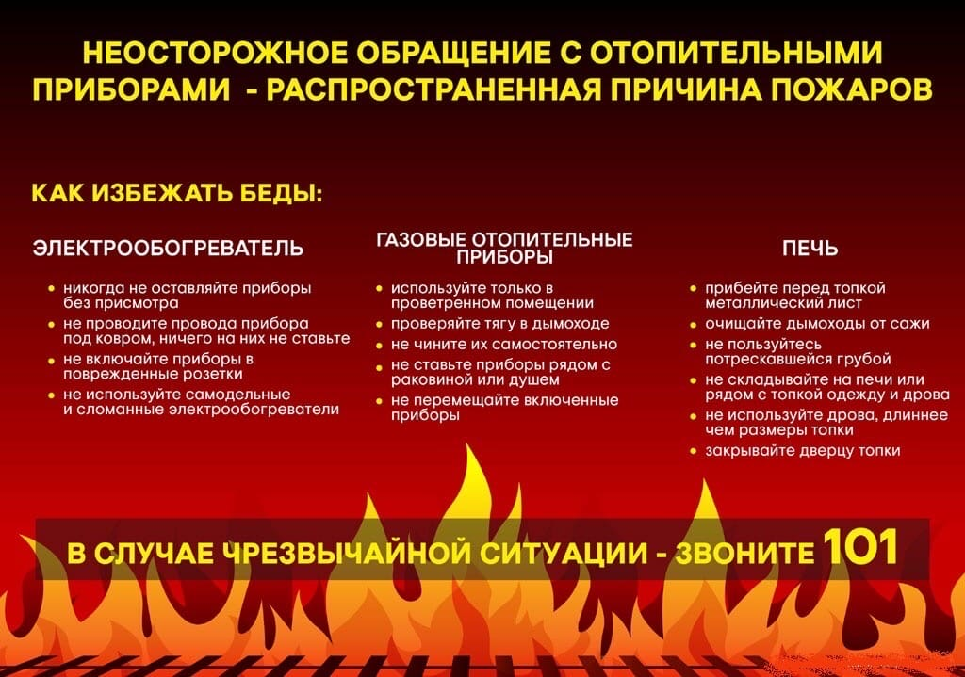

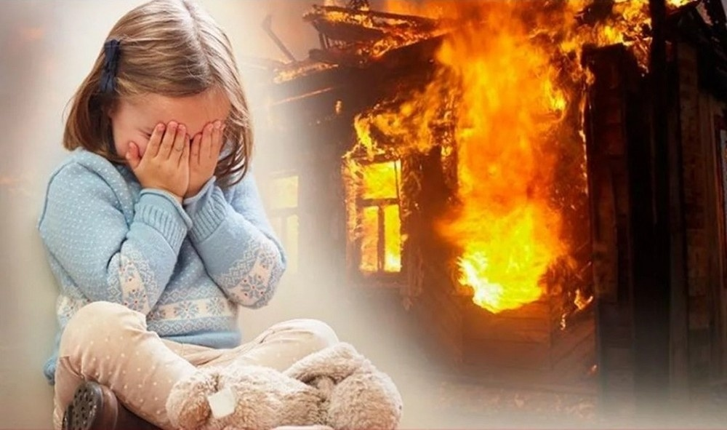

Главное управление МЧС России по Орловской области напоминает о недопустимости детской шалости с огнём – это поджог сухой травы, разведение костров на улицах, в хозяйственных сараях, игры со спичками. Все это может закончиться трагически.
Анализ причин пожаров, происшедших по вине детей, показывает, что они часто вызваны отсутствием навыков осторожного обращения с огнём, недостаточным контролем над их поведением со стороны взрослых, а в ряде случаев неумением родителей организовать досуг своих чад.
Велика любознательность ребенка. Ему хочется как можно скорее всё узнать и испытать самому и, конечно, в первую очередь детей интересуют яркие и запоминающиеся явления. А что может быть интереснее огня, с которым в детстве они встречаются на каждом шагу? Стремление к самостоятельности особенно проявляется в то время, когда дети остаются одни. Нельзя быть уверенным, что ребенок, оставшись один дома, не решится поиграть с коробочкой спичек, не захочет поджечь бумагу, не устроит костер, который он видел в лесу.
Иногда взрослые вынуждены оставить детей на какое-то время одних. Однако, прежде чем уйти из дома, необходимо поручить наблюдение за ребенком старшим детям или кому-нибудь из взрослых. Особенно опасно оставлять детей одних в запертых квартирах. В случае пожара они не могут самостоятельно выйти из горящего помещения. Кроме того, спасаясь от огня и дыма, дети обычно прячутся в шкафах, под кроватями, столами. Отыскать детей в обстановке пожара дело нелегкое.
Во избежание трагедии все эти вопросы должны быть предметом постоянного внимания взрослых. Ребенок должен знать свой адрес и номер пожарной охраны, чтобы при необходимости вызвать помощь.
Напоминаем родителям — не оставляйте малолетних детей одних дома без присмотра, убирайте с видного места спички, зажигалки и другие огнеопасные предметы в недоступные для детей места. Обязательно проведите с детьми и беседу на общеизвестную тему «Спички детям не игрушка», расскажите — к каким последствиям приводит пожар, какие есть пути эвакуации в случае возникновения любой внештатной ситуации. И, конечно, выучите с детьми наизусть номера телефонов вызова экстренных служб.
Уважаемые взрослые! Помните, что во многом дети подражают вам. Будьте сами предельно осторожны в общении с огнем и разъясняйте детям, какую опасность представляет шалость с огнем. Не забывайте, что ребенок, предоставленный сам себе, непроизвольно может стать виновником пожара.

Старший инспектор отделения
надзорной деятельности и
профилактической работы
ОНДиПР Тосненского района О. А. Абдухакова

